UNIVERSITETI I PRISHTINËS

FAKULTETI I INXHINIERISË ELEKTRIKE DHE KOMPJUTERIKE

DEPARTAMENTI INXHINIERI KOMPJUTERIKE



**PROJEKTI:** DIZAJNIMI I RRJETES ME PACKET-TRACER

**LËNDA:** RRJETAT KOMPJUTERIKE

**Mentor:** Prof. Dr.Blerim Rexha **Punoi:** Arlinda Kastrati

MSc. Haxhi Lajqi Alberiana Tofaj

Florentinë Dermaku

**Prishtinë, 2021**

# **Abstrakt**

Ky raport paraqet një përmbledhje të detajeve në planifikimin dhe dizajnimin e një rrjete kompjuterike, me një kosto të ulët dhe mundësi për zgjerim në të ardhmen. Implementimi i projektit është bërë me ndihmën e veglës Cisco Packet Tracer dhe testimi i tij me komandën Ping.

Objektivi kryesor i këtij raporti është që të paraqesë parimet që qëndrojnë prapa planifikimit, dizajnimit dhe implementimit të një rrjete kompjuterike.

**Përmbajtja**

**Abstrakt** 2

**Hyrja** 4

**1.Përshkrimi i projektit** 6

**2. Konfigurimi i pajisjeve të rrjetës** 7

**2.1 Konfigurimi i router-it** 7

**2.2 Konfigurimi i switch-it** 8

**2.3 Konfigurimi i printerit** 9

**2.4 Web Serveri** 10

**2.5 DNS Serveri** 11

**2.6 Wireless** 12

**3. Testimet** 13

**4. Përfundimi** 16

**Hulumtimet për literature** 17

**Referencat** 17

# **Hyrja**

Në vitet e fundit përdorimi i Internetit është rritur me të madhe. Edhe pse madhësia e saktë e përdorimit nuk dihet, por konsiderohet se janë përafërsisht rreth 200 milionë sisteme fundore dhe mbi 4.66 miliardë shfrytëzues aktiv në Internet.

Interneti paraqet një sistem mjaft të madh dhe të ndërlikuar të rrjetave, me c’rast planifikimi dhe dizajnimi i mirë i rrjetave kompjuterike bën që interneti të jetë kaq i madh dhe i shfrytëzueshëm për të gjithë.

Rrjeta kompjuterike është një rrjetë digjitale e telekomunikimit e cila lejon nyjat të ndajnë resurse. Në rrjeta kompjuterike, pajisjet kompjuterike shkëmbejnë të dhëna me njëra-tjetrën duke përdorur lidhjet në mes nyjave të ashtu quajtura si data links. Këto linja të të dhënave janë të krijuara mbi cable media siç janë telat apo kabllot optike, ose wireless media sic është WiFi. Ato paisje që krijojnë rrugë dhe përfundojnë të dhënat quhen nyje të rrjetit. Nyjat mund të përfshijnë hostat siç janë kompjuterët personal, telefonat, serverët si dhe rrjete harduerike.

Për dy paisje të tilla themi se janë të lidhura kur njëra pajisje mund të shkëmbejë informacione me pajisen tjetër, pavarësisht nga ajo nëse kanë lidhje direkte me njëra tjetrën apo jo. Për një rrjetë kompjuterike mund të thuhet se është një grup i pajisjeve kompjuterike të lidhura me njëra tjetrën me qëllim që të ndajnë resurse.

Kur flasim për resurset zakonisht ato i zbërthejmë në të dhëna, shërbime të rrjetit dhe pajisje periferike. Andaj, mund të themi se dizajnimi dhe realizimi i një rrjete kompjuterike është ngushtë i lidhur me definicionin e tij.

Mënyrat se si qasen pajisjet e ndryshme në rrjetë janë te ndryshme, dhe meqë numri i paisjeve teknologjike është i madh atëherë është e nevojshme të bëhet kategorizimi i rrjeteve kompjuterike (7 Types of Computer Networks Explained, 2021):

* Rrjeti i hapësirës personale (PAN)
* Rrjeti i hapësirës lokale (LAN)
* Rrjeti local wireless (WLAN)
* Rrjeti i hapësirës së qytetit (MAN)
* Rrjeti i hapësirës së gjerë (WAN)
* Rrjeti I hapësirës se ruajtur (SAN)
* Rrjeti privat virtual (VPN)

Ndërsa sa i përketë pajisjeve të cilat lidhen në rrjetë, përveç (routerëve, switchat,hub) janë edhe pajisjet si:

* Klientët – pajisjet të cilët shfrytëzojnë resurset të cilat i ofron rrjeti kompjuterik.
* Serverët – pajisjet të cilat ofrojnë resurse në rrjetin kompjuterik dhe mundësojnë që klientët ti marrin ato.
* Pajisjet periferike – pajisjet të cilat shfrytëzohen nga klientët për të ruajtur te dhëna. Sic janë: printerët, skanerët, hapësirat për ruajtjen e të dhënave në rrjetë etj.
* Mediumi Transmetues – pajisjet të cilat shfrytëzohen për ndërlidhjen e kompjuterëve me serverët, pajisjet e rrjetit dhe pajisjet periferike në mes vete. Në rastin e rrjetës wireless medium transmetues është ajri.

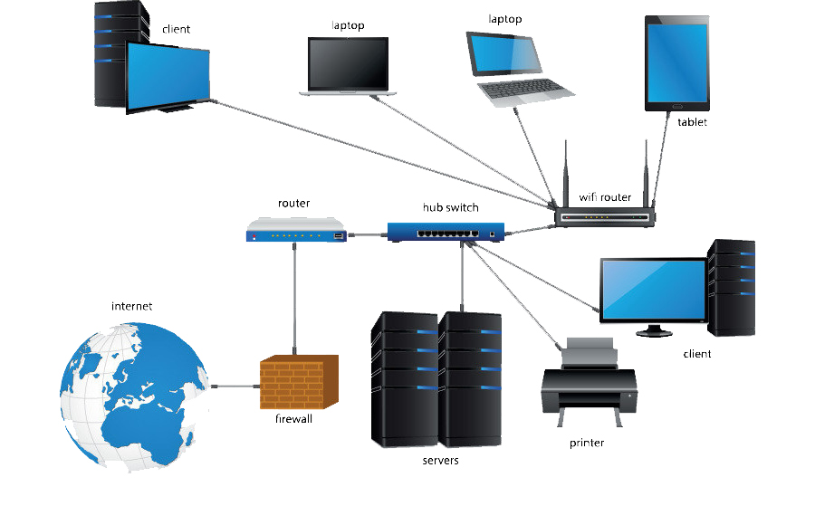

Figure 1: Rrjeta kompjuterike

Veglat softwerike per realizimin e projektit:

* Cisco Packet Tracer

Cisco Packet Tracer është një program simulues i rrjetave kompjuterike që i mundëson simulimin, vizualizimin, autorizimin, aftësitë e vlerësimit, bashkëpunimin, lehtëson mësimdhënien dhe mësimin e koncepteve komplekse të teknologjisë së rrjetave.

# **1.Përshkrimi i projektit**

Dizajnimin i rrjetës së Universitetit të Prishtinës i cili ka shpërndarë degët e veta në pesë institucione(fakultete) të Kosovës me ç’ rast është bërë plani i detajuar i kësaj rrjete. Sa i përketë specifikave teknike të kërkuara janë përdorur:

* Ruterët (tipi Cisco Router 2911)
* Switchët (tipi Cisco Switch 2960).
* Printerët,
* Wireless Ruter-ët,
* Laptopët,
* PC-të
* Serverët.

**Router Switch Wireless PC Server Printer Laptop**

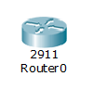 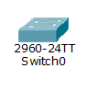 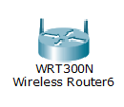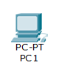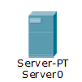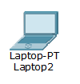

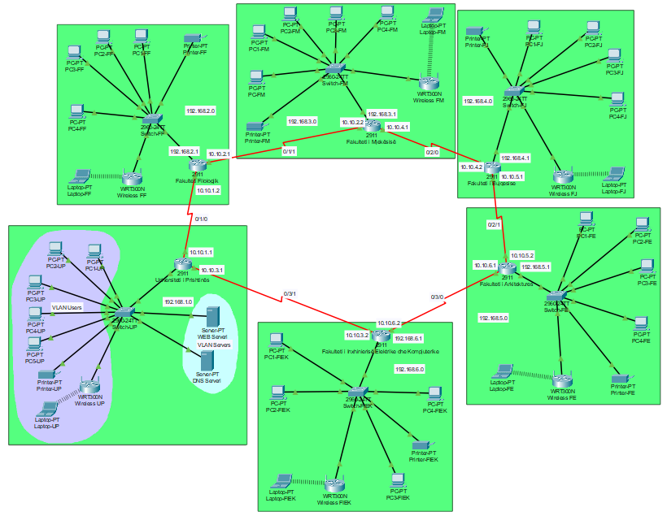

Figure 2: Rrjeta kompjuterike e dizajnuar ne Cisco Packet Tracer

Kompjuterët nga secila degë e pingojnë secilën pajisje brenda degës dhe në secilën degë tjetër (end to end connectivity). Me anë të figurës 2 shohim planin e rrjetit të Universitetit të Prishtinës.

# **2. Konfigurimi i pajisjeve të rrjetës**

## **2.1 Konfigurimi i router-it**

Routerika rol që të përcjell paketat në mes dy rrjeteve, prandaj është i lidhur me dy ose më shumë data lines nga rrjete të ndryshme. Funksioni i routerit është drejtimi i trafikut në internet. Kur një paketë të dhënash vie në njërën nga linjat, routeri lexon adresën e rrjetit dhe përcakton destinacionin përfundimtar (wikipedia.org, 2021). Tipi i routerve të përdorur në këtë projekt është Cisco Router 2911, ku në secilën prej degëve kemi nga një router të këtij tipi. Lidhjet ne mes të dy routerëve janë bërë me anë të lidhjes Serial DCE.

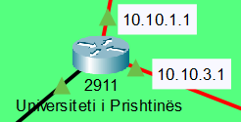

# 

Figure 3:Routeri

## **2.2 Konfigurimi i switch-it**

Switch-ika rol që të lidh pajisjet tjera, gjithashtu paketat që i pranon, i proceson dhe i përcjell në pajisjen destinuese. Dallimi në mes routerit dhe switchit është se routeri lidh rrjetet kurse switchi I krijon ato.

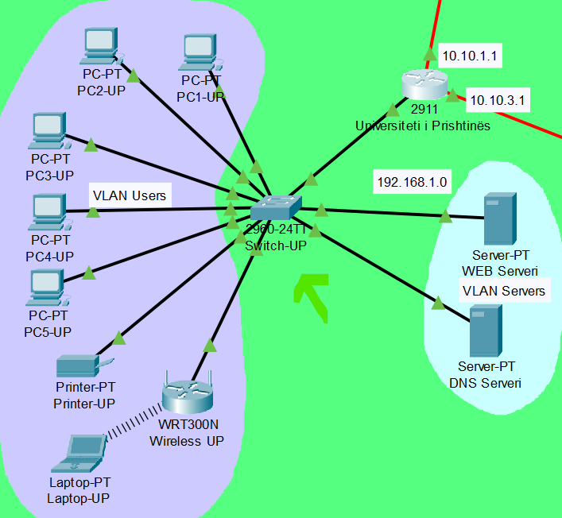 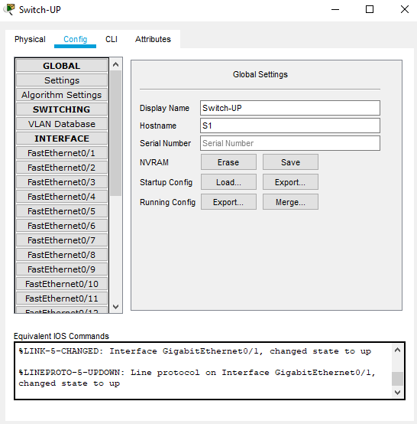

Figure 4: Switch-I

## **2.3 Konfigurimi i printerit**

Në secilën degë është konfiguruar nga një printer i rrjetës, i cili punon përmes rrjetës me IP konfigurim.

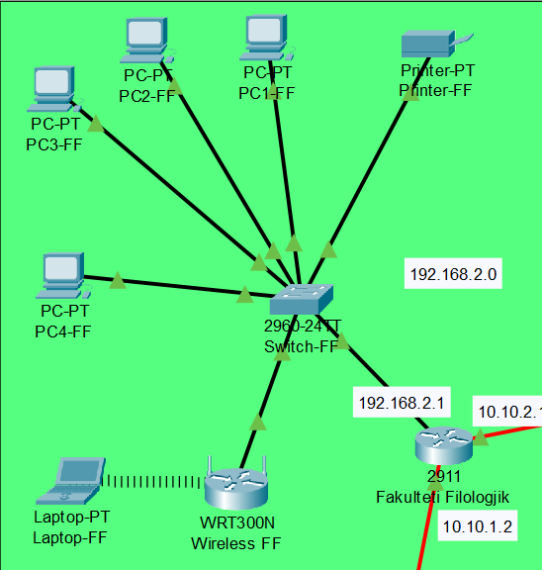

Figure 5: Printeri i lidhur me switch

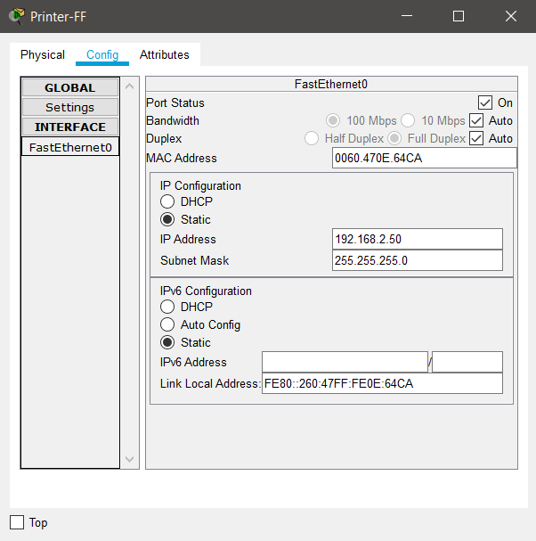 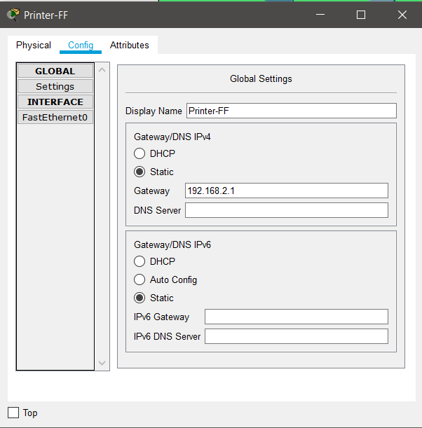

Figure 6: Konfigurimi I IP adresës së printerit Figure 7: Konfigurimi i Gateway-it të printer-it

## **2.4 Web Serveri**

Web Server-i paraqet një kompjuter i cili ka rol që të ruaj fajllat komponent të një website (si dokumentet HTML dhe CSS, fajllat JavaScript , imazhet) , funksioni I tij është të shpërndaj përmbajtjen në pajisjet fundore. Software-i i Web Serverit e përkrah HTTP protokollin I cili kontrollon se si përdoruesit e web-it kanë qasje ne hosted files.

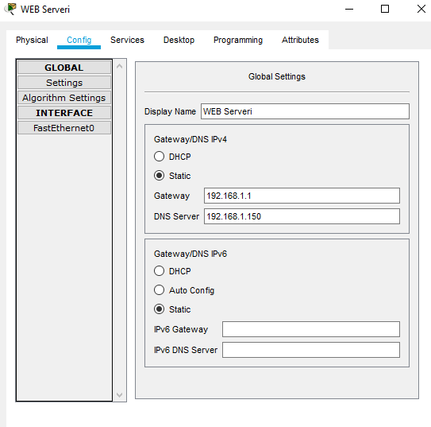 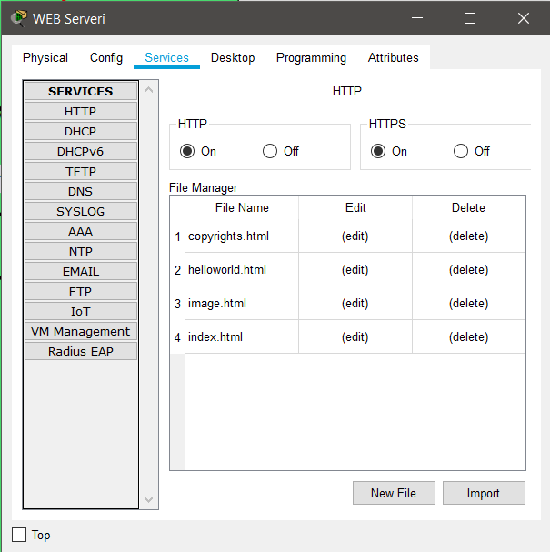

Figure 8:Config dhe serviset e WEB Serverit

## **2.5 DNS Serveri**

DNS Server-i (*Domain Name System*) paraqet një kompjuter roli i të cilit është të përkthej sipas kërkesës emrat e website-ve në IP adresa. DNS Serveri përmban listën e IP adresave dhe hostnamet e tyre.

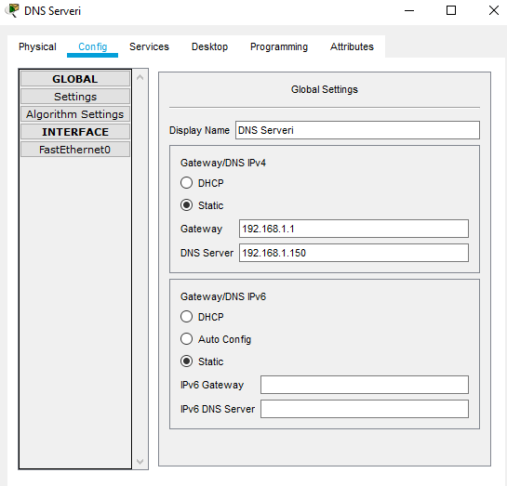 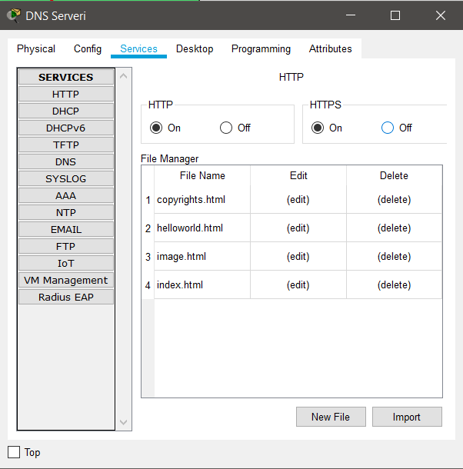

Figure 9: Config dhe serviset e DNS Serverit

## **2.6 Wireless**

Wireless Router-i paraqet një pajisje e cila përveç rolit të routerit ka rolin edhe të një wireless access pointi. Siguron qasje në internet ose një rrjet kompjuterik privat, i cili mund te jete wireless LAN.

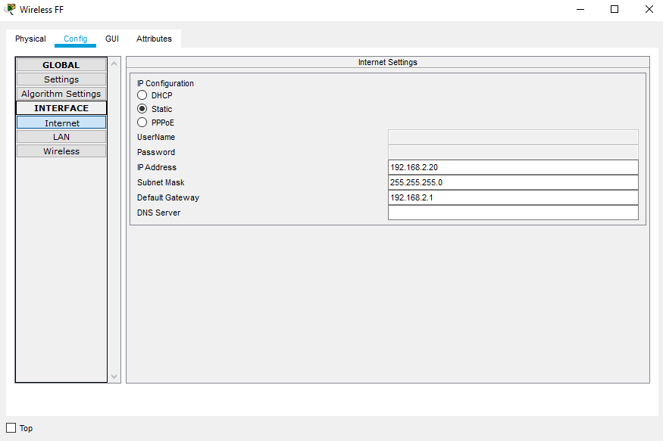 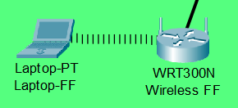

Figure 10: Lidhja e laptop-it me wireless

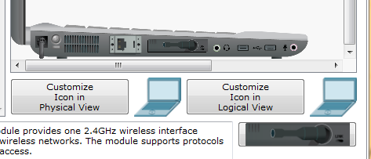

Figure 11: Shtimi i modulit në pjesën fizike të laptopit që mundëson lidhjen në WiFi

# **3. Testimet**

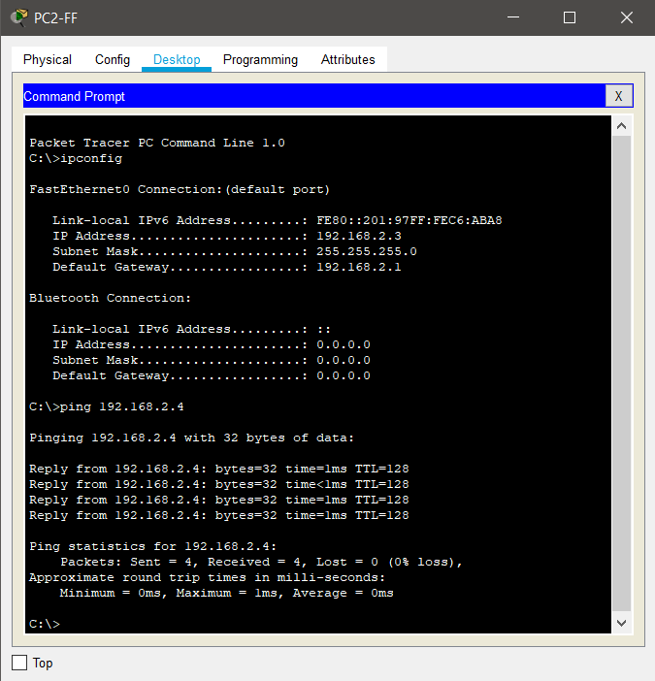

Figure 12: Testimi me ping, prej PC-së së një dege në PC-në e degës tjetër

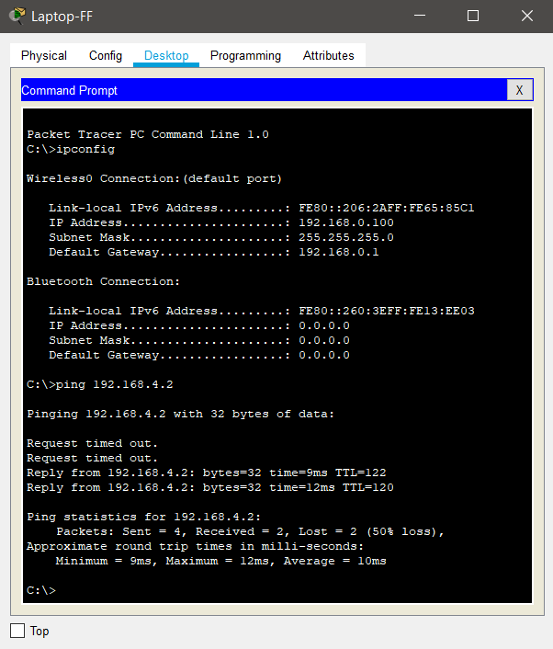

Figure 13: Testimi me ping, prej Wireless paisjes (Laptopit) të një dege në PC-në e degës tjetër

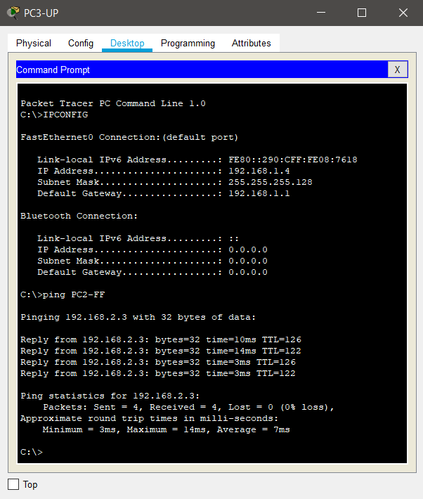

Figure 14: Testimi me ping, prej PC-së së një dege në PC-në e degës tjetër duke ping-uar emrin e PC me ndihmën e DNS

**4. Përfundimi**

Realizimi i gjithë projekti ishte mjafte sfidues gjatë gjithë kohës por njëkohësisht edhe argëtues. Ky projekt është projekti i parë që e kemi punuar i kësaj natyre, dhe si student fillestar në këtë lëmi kemi hasur në disa pengesagjatë realizimit të projektit, por me ndihmën e ushtrimeve nga lënda Rrjetave Kompjuterike, bashkëpunim, ide të përbashkëta dhe me hulumtime të shumta ne besojmë se kemi arritur me sukses dizajnimin e rrjetës kompjuterike për Universitetin e Prishtinës. Me anë të këtij projekti ne kemi arritur të kuptojmë dhe të përforcojmë njohuritë tona lidhur me dizajnimin e rrjetave kompjuterike. Rrjetën të cilën ne e kemi dizajnuar i plotëson të gjitha kërkesat e projektit dhe është funksionale.

**Hulumtimet për literaturë**

* Ivan Marsic “Computer Networks”
* Andrew S. Tanenbaum, David J. Wetherall“Computer Networks[5th Edition”
* James F. Kurose, Keith W. Ross, “Computer Networking [7th Edition]”
* James F. Kurose “Computer Networking: A Top-Down Approach”
* Peter L. Dordal “An Introduction to Computer Networks”
* <https://www.statista.com/markets/418/technology-telecommunications/>

# **Referencat**

1. *7 Types of Computer Networks Explained*. (2021). Retrieved from sierraexperts: https://www.sierraexperts.com/7-types-of-computer-networks-explained
2. *wikipedia.org*. (2021, June 29). Retrieved from Router (computing): https://en.wikipedia.org/wiki/Router_(computing)